《计算机组成原理》试卷三答案
- 选择题
1. D 2. C 3. C 4. C 5. D 6. C 7. C
8. B 9. B 10. C 11. D 12. C 13. C 14. A
15. A 16. C 17. B 18. A 19. C 20. B
- 填空题
1. A.程序 B.地址
2. A.软件 B.系统
3. A.符号位 B.数值域
4. A.cache B.主存
5. A.二进制代码 B.地址码
6. A.存取时间 B.存取周期
7. A.流水 B.CISC
8. A.并行 B.串行 C.复用
9. A.存储原理 B.结构 C.性能
- 简答题
1. 计数器定时查询方式工作原理：总线上的任一设备要求使用总线时，通过BR线发出总线请求。总线控制器接到请求信号以后，在BS线为“0”的情况下让计数器开始计数，计数值通过一组地址线发向各设备。每个设备接口都有一个设备地址判别电路，当地址线上的计数值与请求总线的设备相一致时，该设备置“1”BS线，获得总线使用权，此时中止计数查询。
2. 为了不断提供刷新图像的信号，必须把一帧图像信息存储在刷新存储器，也叫视频存储器。其存储容量由图像灰度级决定。分辨率越高，灰度级越多，刷新存储器容量越大。
3. 外围设备的I/O控制方式分类及特点：
- 程序查询方式：CPU的操作和外围设备的操作能够同步，而且硬件结构比较简单
- 程序中断方式：一般适用于随机出现的服务，且一旦提出要求应立即进行，节省了CPU的时间，但硬件结构相对复杂一些。
- 直接内存访问（DMA）方式：数据传输速度很高，传输速率仅受内存访问时间的限制。需更多硬件，适用于内存和高速外设之间大批交换数据的场合。
- 通道方式：可以实现对外设的统一管理和外设与内存之间的数据传送，大大提高了CPU的工作效率。
- 外围处理机方式：通道方式的进一步发展，基本上独立于主机工作，结果更接近一般处理机。
4. 指令周期是指取出并执行一条指令的时间，指令周期常常用若干个CPU周期数来表示，CPU周期也称为机器周期，而一个CPU周期又包含若干个时钟周期（也称为节拍脉冲或T周期）。

- 应用题
1. 解：[X]_{补} = 0.1011 [X/2]_{补} = 0.01011 [X/4]_{补} = 0.001011 [－X]_{补} = 1.0101
[Y] _{补} = 1.1011 [Y/2]_{补} = 1.11011 [Y/4]_{补} = 1.111011 [－Y]_{补} = 0.0101
2. 原码： -1，补码： -127， 反码：-126，移码：+1。
3. 所需芯片总数（64K×32）÷（16K×16）= 8片 因此存储器可分为4个模块，每个模块16K×32位，各模块通过A15、A14进行2：4译码
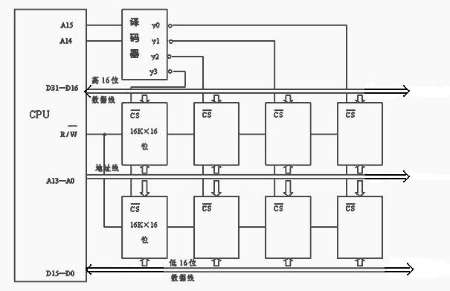
图C3.2
4. 解：（1）操作数字段OP可以指定64种基本操作
（2）单字长（16位）= 地址指令
（3）源寄存器和目标寄存器都是通用寄存器（各指定16个），所以是RR型指令，两个操作数均在通用寄存器中
（4）这种指令结构常用于算术/逻辑运算类运算指令，执行速度最快。
5. 答：（1）a为数据缓冲寄存器DR，b为指令寄存器IR，c为主存地址寄存器，
d为程序计数器PC
（2）主存 → 缓冲寄存器DR → 指令寄存器IR → 操作控制器
（3）存储器读：M → DR → ALU → AC 存储器写：AC → DR → M
6. 分五个阶段：总线请求，总线仲裁，寻址（目的地址），信息传送，状态返回（或错误报告）。
时序图：
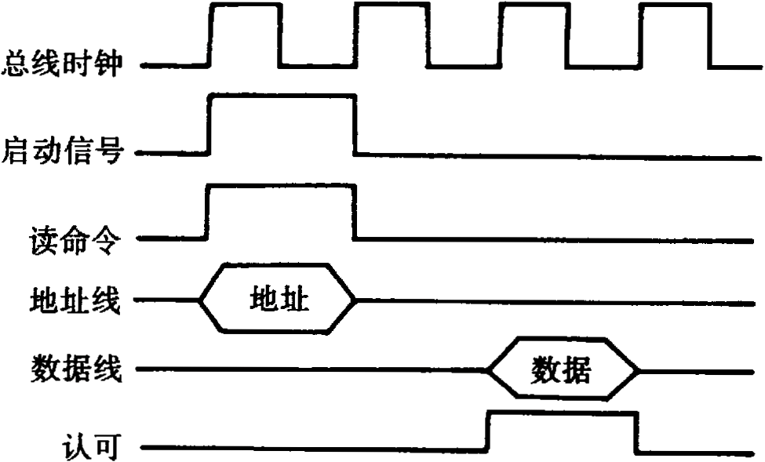
图C3.3
7. （1）由编码电路实现，直接产生。
（2）由硬件产生一个“位移量”，再加上CPU某寄存器里存放的基地址
（3）向量地址转移法：由优先级编码电路产生对应的固定地址码，其地址中存放的是转移指令，通过转移指令可以转入设备各自的中断服务程序入口。
8. 解：扇区总数 = 60 × 60 × 75 = 270000
模式2存放声音、图像等多媒体数据，其存储容量为
270000 × 2336 /1024 /1024 = 601MB

